ערן בר

אם לא אמרתי

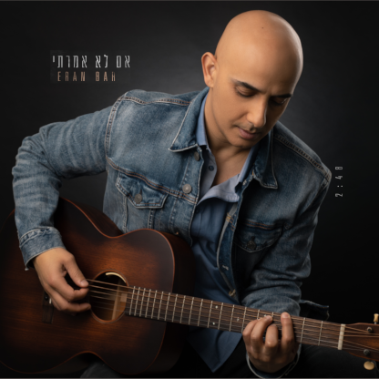

ערן בר משתף בסינגל שישי בשם "אם לא אמרתי". שיר אהבה מלא בכנות ורגש שקל להזדהות אתו.
"אני כותב לך עכשיו, וגם בשבילי.
אם לא אמרתי, אז תדעי שאוהב. וכמה שאת חסרה לי.."
ערן גר בהוד השרון. כותב שירים מקוריים בעברית בסגנון המשלב השפעות של פולק, רוק ופופ.
ערן בחר לתת למוזיקה מקום משמעותי בחייו, במקביל לקריירה בהייטק, והוא אומן מופיע המבצע את שיריו המקוריים בעצמו.
ערן עובד על שיריו עם המפיק והמוזיקאי רמי אוסרווסר (ג'יין בורדו, לולה מארש ועוד) ועם היוצר כפיר אפשטיין.
רשימת השירים ששוחררו:
- רגע של שקט
- אם לא אמרתי
- אם השמים יפלו
- ידעת שאבין
- סיפרתי שאתך

ליצירת קשר: eranbarmusic@gmail.com

